数据字典
1.NKU100_volunteer 志愿者个人信息
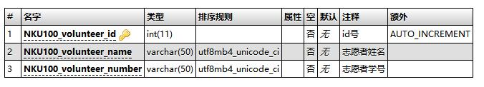

1.NKU100_volunteerwork 志愿者工作信息
